**Especificação dos Requisitos**

**Do**

**Sistema de Controle de Pedidos para Restaurante**

Versão 2.1

Sumário

1 Introdução 5

1.1 Escopo do produto 5

1.2 Público-Alvo 5

2 Visão geral 6

2.1 Funcionalidade do Produto 6

2.2 Usuários 6

2.3 Ambiente Operacional (requisito mínimo) 7

2.4 Restrições de Projeto e Implementação 7

2.5 Documentação do Usuário 7

2.6 Suposições e Dependências 7

3 Requisitos Funcionais 8

3.1 RF01 <Cadastro de Atendentes> 8

3.2 RF02 <Cadastro de Acesso> 8

3.3 RF03 <Cadastro de Pratos> 8

3.4 RF04 <Cadastro de Pedidos> 8

3.5 RF05 <Registro de Pedido> 8

3.6 RF06 <Cadastro de Ingredientes> 8

3.7 RF07 <Relatório de atendimento> 8

3.8 RF08 <Visualização de Pratos Confirmados/Cancelados> 9

3.9 RF09<Visualização de Pedidos> 9

3.10 RF10<Relatório de Pedidos> 9

3.11 RF11<Cadastro de Modelo de Adicionais> 9

4 Requisitos Não-Funcionais 10

4.1 Requisitos de Desempenho 10

4.2 Requisitos de Segurança 10

4.3 Atributos de Qualidade do Software 10

5 DESCRIÇÃO DAS USE CASES E ATORES 11

5.1 Casos de Uso 11

5.2 Descrição dos Atores 12

5.3 Diagrama Geral de Casos de Uso 14

5.4 Especificação Funcional do Caso de Uso 15

6 Interface 25

7 Diagrama de Atividade 32

8 Diagrama de Classe 36

8.1 Dicionário de Dados 37

**Revisões**

|  |  |  |  |
| --- | --- | --- | --- |
| **Versão** | **Autores** | **Descrição da Versão** | **Data** |
| v1.0 | Gustavo Seiji Okada,  Jhony Allisson dos Santos Ibiriqui,  Marcelo Gomes da Silva,  Rafael Augusto Neris Mendes | Versão Inicial | 12/01/2021 |
| v1.1 | Gustavo Seiji Okada,  Jhony Allisson dos Santos Ibiriqui,  Marcelo Gomes da Silva,  Rafael Augusto Neris Mendes | Adição de Casos de Uso, Diagrama de Atividade, Diagrama de Classe e Dicionário de dados | 05/03/2021 |
| v1.2 | Gustavo Seiji Okada | Especificações de Projeto de Teste – Partes Criticas | 13/03/2021 |
| v1.3 | Jhony Allisson dos Santos Ibiriqui | Tabelamento das Especificações de Casos de Uso | 06/04/2021 |
| v1.4 | Gustavo Seiji Okada | Atualização dos Protótipos de tela | 20/04/2021 |
| v2.0 | Gustavo Seiji Okada,  Jhony Allisson dos Santos Ibiriqui | Atualização dos Casos de uso, diagrama de classe e dicionário de dados | 01/06/2021 |
| V2.1 | Gustavo Seiji Okada | Atualização dos Casos de uso e diagrama de atividade | 06/07/2021 |

# Introdução

Um proprietário de um restaurante contratou seus serviços para desenvolver uma solução para seu problema de controle de pedidos, porém não tem conhecimento do que seria necessário para o sistema.

O sistema deverá guardar as informações dos pedidos (pratos e ingredientes) e envia-los a cozinha de maneira ordenada. Quando o cliente pedir a conta para o caixa, o pedido deverá já estar disponível para que ele possa fazer o fechamento. O cliente só necessitará armazenar as informações dos pedidos sem a necessidade de preço. Permitindo um menor tempo de resposta entre o atendente e a cozinha (não necessita entregar o pedido pessoalmente), uma melhor organização na ordem de preparo de pratos para a cozinha e facilitar a verificação de pedido para o caixa.

## Escopo do produto

O produto objeto deste documento de requisitos se trata de uma solução para gestão de pedidos, onde deverá possuir as seguintes funcionalidades:

* Telas próprias para cada setor do restaurante (atendentes, cozinha e caixa);
* Cadastro de Atendentes;
* Cadastro de Acesso;
* Cadastro de pedidos;
* Cadastro de ingredientes;
* Cadastro de Pratos;
* Registro de pedido;
* Cadastro de Delivery;
* Pesquisar Ingrediente;
* Geração de relatórios de pedidos e atendimento;

## Público-Alvo

Franquias do ramo de restaurantes, bares, botecos e outros do gênero.

# Visão geral

O sistema terá interfaces de atendente, cozinheiro, caixa e gerente. E apenas o atendente terá perfil de acesso individual, já os cozinheiros terão apenas um acesso compartilhado entre eles, e assim também acontece com os caixas, enquanto o gerente terá acesso geral. O sistema será voltado para o controle de pedidos para uma maior agilidade no funcionamento do estabelecimento. Na interface dos atendentes será feito os pedidos onde serão enviados para cozinha o cozinheiro terá sua própria interface para que possa visualizar quando foi feito qual o grau de prioridade de preparo como pro exemplo porções, que são mais rápidas e fáceis de se fazer. O caixa por sua vez, na hora do fechamento da conta do cliente, o atendente encerra o pedido na sua interface, fazendo assim com que o caixa possa ver o que foi pedido e então calcular o total.

## Funcionalidade do Produto

* FN01- CADASTRO DE ATENDENTE
* FN02- CADASTRO DE ACESSO
* FN03- CADASTRO DE PRATOS
* FN04- CADASTRO DE PEDIDOS
* FN05- REGISTRO DE PEDIDO
* FN06- CADASTRO DE INGREDIENTES
* FN07- RELATÓRIO DE ATENDIMENTO
* FN08- VISUALIZAÇÃO DE PRATOS CONFIRMADOR/CANCELADOS
* FN09- VISUALIZAÇÃO DE PEDIDOS
* FN10- RELATÓRIO DE PEDIDOS
* FN11- CADASTRO DE MODELO DE ADICIONAIS
* FN12- CADASTRAR DELIVERY;
* FN13- PESQUISAR INGREDIENTE;

## Usuários

* Gerente: administrativo
* Atendente: usuário com restrições
* Cozinheiro: usuário com restrições
* Caixa: usuário com restrições

## Ambiente Operacional (requisito mínimo)

* Windows 8 ou superior
* 2GB de memória RAM
* HDD 320GB
* Conexão internet 2MB

## Restrições de Projeto e Implementação

* Nenhuma restrição foi identificada

## Documentação do Usuário

* Será disponibilizado um manual do usuário em PDF

## Suposições e Dependências

* Dependência de uma conexão local para troca de dados.

# Requisitos Funcionais

## RF01 <Cadastro de Atendentes>

Irá cadastrar no banco de dados o nome do atendente para registrar a quantidade de pedidos atendidos.

## RF02 <Cadastro de Acesso>

Irá cadastrar no banco de dados o acesso de cada funcionário. Sendo um acesso de cozinha para todos os cozinheiros, um acesso de caixa para todos os caixas, um acesso para cada atendente e um acesso para o gerente.

## RF03 <Cadastro de Pratos>

Irá cadastrar no banco de dados os pratos registrados no cardápio restaurante: nome, categoria (massa, prato feito, sopa, lanche, porção, ...) e ingredientes usados.

## RF04 <Cadastro de Pedidos>

Irá cadastrar no banco de dados os dados dos pedidos por mesa: número da mesa, data, status (aberto, cancelado e fechado) e nome do atendente que registrou.

## RF05 <Registro de Pedido>

Irá registrar os pratos requisitados pelo cliente: nome do prato, ingredientes adicionados, ingredientes retirados, quantidade e status (confirmado, cancelado, servido). Ainda será inserido o nome do atendente que registrou o prato, em caso do atendente que criou o pedido não possa atender de imediato.

## RF06 <Cadastro de Ingredientes>

Irá cadastrar no banco de dados cada ingrediente utilizado nos pratos: nome, tipo (adicionais ou não adicionais), categoria (molho, carne, laticínios, legumes, ...).

## RF07 <Relatório de atendimento>

Registra os pedidos feitos e quantidade diária de pedidos atendidos por cada atendente.

## RF08 <Visualização de Pratos Confirmados/Cancelados>

Página de visualização para os cozinheiros. A confirmação do prato informa para o(s) cozinheiro(s) iniciar(em) o preparo do prato, já o cancelamento indica para o cozinheiro parar o preparo do prato e passar a preparar o próximo.

## RF09<Visualização de Pedidos>

Página de visualização de pedidos abertos. Para os atendentes ficarão destacados os pedidos das mesas aos quais ele criou o pedido, ainda será possível visualizar os pedidos feitos pelos outros atendentes.

## RF10<Relatório de Pedidos>

Página de visualização de pedidos abertos. Para os atendentes ficarão destacados os pedidos das mesas aos quais ele criou o pedido, ainda será possível visualizar os pedidos feitos pelos outros atendentes.

## RF11<Cadastro de Modelo de Adicionais>

Faz o cadastro de um modelo de ingredientes adicionais. Os modelos podem ser utilizados para preencher automaticamente os adicionais do cadastro de pratos e produtos.

## RF12<Cadastro de Delivery>

Faz o cadastro de um pedido por entrega(delivery), guardando as informações do cliente no banco de dados.

## RF13<Pesquisar Ingrediente>

Permite que o atendente ou o caixa verifique informações de descrição do ingrediente caso o cliente exija saber sobre o mesmo.

# Requisitos Não-Funcionais

* Sistema operacional
* Conexão WiFi com ou sem internet

## Requisitos de Desempenho

* Ambiente operacional mínimo recomendado para um desempenho satisfatório.
* Todos os processos precisam ser feitos da maneira documentada.

## Requisitos de Segurança

* Funcionários e gerentes devem ser capazes de gerenciar e alterar informações de seus perfis

(Incluindo senhas de acesso).

## Atributos de Qualidade do Software

* As métricas para a garantia de qualidade serão:
* Tempo de resposta da aplicação;
* Cumprimento dos requisitos propostos;

# DESCRIÇÃO DAS USE CASES E ATORES

Nesta seção serão apresentados os diagramas desenvolvidos com a finalidade de apresentar a visão do usuário, ou seja, quais serão os módulos que comporão o sistema e quem são os usuários e quais papéis cada um vai desempenhar para o seu funcionamento.

## Casos de Uso

Cada um dos Casos de Uso vai representar uma funcionalidade do sistema. Abaixo serão descritos os casos de uso:

* UC01-Cadastrar Pratos/Produtos: Permite dos pratos existente no cardápio do estabelecimento;
* UC02- Cadastrar Ingredientes: Permite realizar o cadastro dos ingredientes dos pratos;
* UC03- Cadastrar Atendente: Permite realizar o cadastros dos atendentes;
* UC04- Cadastrar Acesso: Permite realiza o cadastro para acesso de cada setor do restaurante;
* UC05- Relatar Atendimento: Relata a quantidade de pedidos atendidos por cada atendente;
* UC06- Cadastrar Pedido: Permite iniciar o registro de um pedido;
* UC07- Listar Pratos Confirmados: Lista os pratos que os cozinheiros devem preparar;
* UC08/UC09- Relatar Pedidos: Faz o relatório de todos os pedidos.
* UC10- Cadastrar Modelo Adicional: Permite realizar o cadastro de um modelo de adicionais pré-definidos;
* UC11- Cadastrar Delivery: Permite realizar o cadastro de um pedido para entrega(delivery).
* UC12- Pesquisar Ingrediente: Permite buscar informações da descrição do ingrediente.

## Descrição dos Atores

Os atores são algo que pode utilizar os casos de uso ou interagir com eles. Pode ser um usuário que interage com o sistema ou um objeto ou conjunto de objetos que se comunica com o sistema. Sendo os atores quaisquer elementos externo do sistema que interage com ele - porém não faz parte dele - identificamos os seguintes atores:

* Gerente: este ator é uma pessoa e poderá interagir com o sistema da seguinte forma:
* Cadastrar Atendentes;
* Manter Atendente;
* Cadastrar Pratos/Produtos;
* Manter Prato;
* Cadastrar Ingredientes;
* Manter Ingrediente;
* Cadastrar Acesso;
* Manter Acesso;
* Relatar Atendimento;
* Mostrar Atendentes;
* Detalhes do Pedido;
* Cadastrar Pedido;
* Prato Confirmado;
* Prato Cancelado;
* Prato Servido;
* Pedido Aberto;
* Pedido Cancelado.
* Listar Pratos Confirmados;
* Relatar Pedidos.
* Cadastrar Modelo de Adicionais
* Cadastrar Delivery
* Pesquisar Ingrediente
* Atendente: este ator é uma pessoa e poderá interagir com o sistema da seguinte forma:
* Cadastrar Pedido;
* Prato Confirmado;
* Prato Cancelado;
* Prato Servido;
* Pedido Aberto;
* Pedido Cancelado.
* Pesquisar Ingrediente
* Cozinha: este ator é uma pessoa e poderá interagir com o sistema da seguinte forma:
* Listar Pratos Confirmados;
* Mostrar Detalhes.
* Caixa: este ator é uma pessoa e poderá interagir com o sistema da seguinte forma:
* Relatar Pedidos;
* Pedido Fechado;
* Relatar Pratos Pedidos.
* Cadastrar Delivery
* Pesquisar Ingrediente

## Diagrama Geral de Casos de Uso

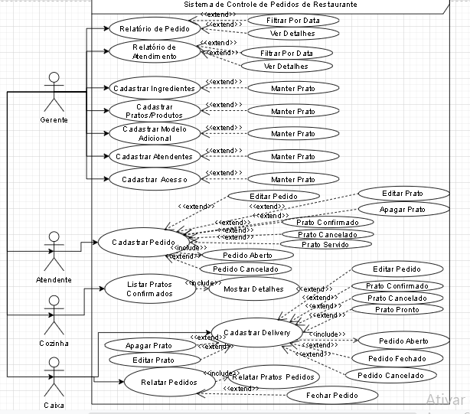

## Especificação Funcional do Caso de Uso

|  |  |
| --- | --- |
| **UC01** | |
| Nome: | Cadastrar atendentes |
| Objetivo: | Selecionar a opção “Cadastrar Atendente”. Irá redirecionar para um formulário de cadastros |
| Atores: | Gerente |
| Prioridade: | Baixa |
| Cenário principal | 1. Selecionar a opção “Cadastrar Atendente”. Irá redirecionar para um formulário de cadastros com os seguintes campos:    1. Nome Completo.    2. CPF.    3. Login.    4. Senha. 2. Após confirmar o cadastro. O sistema envia para a tabela “atendentes” do banco de dados o idatendente (nº de registro de atendente), nome e cpf. 3. Para a tabela “acesso” são enviados idacesso (nº de registro de acesso), login, senha e cargo (registra automaticamente como atendente). |
| Cenário alternativo | 1. Logo abaixo da opção “cadastrar atendente”, Haverá uma tabela que relata todos os atendentes existentes. 2. Selecionando um atendente e escolhendo a opção “editar”. Será Aberto um formulário de edição de perfil de atendente, permitindo alterar:    1. Nome Completo.    2. CPF.    3. Login.    4. Senha. 3. Caso escolha a opção “editar”, os campos preenchidos substituirão os dados existentes no banco de dados do atendente em especifico e o formulário será fechado. Caso escolha cancelar, o formulário será fechado sem alterar as informações no banco de dados. |

|  |  |
| --- | --- |
| **UC02** | |
| Nome: | Cadastrar Ingredientes |
| Objetivo: | Realizar o cadastro de um Ingrediente e guardas as informações no banco de dados |
| Atores: | Gerente |
| Prioridade: | Alta |
| Cenário principal | 1. Selecionar a opção “Cadastrar Ingredientes”. Irá redirecionar para um formulário de cadastros com os seguintes campos:    1. Nome.    2. Tipo (carne, legume, laticínio, ...).    3. Adicional (Sim ou Não).    4. Retirável (Sim ou Não). 2. Após confirmar o cadastro. O sistema envia para a tabela “ingredientes” do banco de dados as informações contidas no formulário. |
| Cenário alternativo | 1. Logo abaixo da opção “Cadastrar Ingredientes”, Haverá uma tabela que relata todos os ingredientes existentes. 2. Selecionando um ingrediente e escolhendo a opção “editar”. Será Aberto um formulário de edição de informações, permitindo alterar:    1. Nome.    2. Tipo.    3. Adicional.    4. Retirável. 3. Caso escolha a opção “editar”, os campos preenchidos substituirão os dados existentes no banco de dados do ingrediente em especifico e o formulário será fechado. Caso escolha cancelar, o formulário será fechado sem alterar as informações no banco de dados. |

|  |  |
| --- | --- |
| **UC03** | |
| Nome: | Cadastrar Pratos/Produtos |
| Objetivo: | Realizar o cadastro de um Prato ou Produto e guardas as informações no banco de dados |
| Atores: | Gerente |
| Prioridade: | Alta |
| Cenário principal | 1. Selecionar a opção “Cadastrar Pratos/Produtos”. Irá redirecionar para um formulário de cadastros com os seguintes campos:    1. Nome.    2. Tipo (Massa, Pratos Pronto, lanche, porção, bebida, ...).    3. Ingredientes (registrar cada ingrediente presente no prato). 2. Após confirmar o cadastro. O sistema envia para a tabela “pratos_produtos” do banco de dados o nome e tipo do prato. 3. Na tabela “pratos_ingredientes” será enviado a informações de relação de prato e ingredientes usando seus ids. |
| Cenário alternativo | 1. Logo abaixo da opção “Cadastrar Pratos/Produtos”, Haverá uma tabela que relata todos os pratos e produtos existentes. 2. Selecionando um prato/produto e escolhendo a opção “editar”. Será Aberto um formulário de edição de informações, permitindo alterar:    1. Nome.    2. Tipo (Massa, Pratos Pronto, lanche, porção, bebida, ...).    3. Ingredientes (registrar cada ingrediente presente no prato). 3. Caso escolha a opção “editar”, os campos preenchidos substituirão os dados existentes no banco de dados do prato ou produto em especifico e o formulário será fechado. Caso escolha cancelar, o formulário será fechado sem alterar as informações no banco de dados. |

|  |  |
| --- | --- |
| **UC04** | |
| Nome: | Cadastrar Acesso |
| Objetivo: | Realizar o cadastro de acesso dos funcionários e guardas as informações no  banco de dados |
| Atores: | Gerente |
| Prioridade: | Alta |
| Cenário principal | 1. Selecionar a opção “Cadastrar Acesso”. Irá redirecionar para um formulário de cadastros com os seguintes campos:    1. Login.    2. Senha.    3. Cargo (Gerente, Caixa ou Cozinha). 2. Após confirmar o cadastro. O sistema envia para a tabela “acesso” do banco de dados as informações do formulário. |
| Cenário alternativo | 1. Logo abaixo da opção “Cadastrar Acesso”, Haverá uma tabela que relata todos os perfis de acesso existentes. 2. Selecionando um perfil de acesso e escolhendo a opção “editar”. Será Aberto um formulário de edição de informações, permitindo alterar:    1. Login.    2. Senha.    3. Cargo. 3. Caso escolha a opção “editar”, os campos preenchidos substituirão os dados existentes no banco de dados do perfil de acesso em especifico e o formulário será fechado. Caso escolha cancelar, o formulário será fechado sem alterar as informações no banco de dados. |

|  |  |
| --- | --- |
| **UC05** | |
| Nome: | Relatar Atendimento |
| Objetivo: | Fazer o Relatório dos pedidos atendidos diários dos atendentes. |
| Atores: | Gerente |
| Prioridade: | Baixa |
| Cenário principal | 1. Ao entrar na página de atendimentos aparecerá um relatório de atendimento do dia atual com os seguintes campos:    1. Nome do atendente.    2. Pedidos atendidos.    3. Pratos registrados. 2. Ao selecionar um atendente e escolhendo a opção detalhes. Será mostrado um relatório dos pedidos atendidos no dia atual. 3. Ao selecionar um pedido e escolhendo a opção detalhes. Será mostrado todos os pratos do pedido e quem fez o registro do prato. |
| Cenário alternativo | NULL |

|  |  |
| --- | --- |
| **UC06** | |
| Nome: | Cadastrar Pedido |
| Objetivo: | Realizar o cadastro de pedido e guardas as informações no banco de dados |
| Atores: | Atendente e Gerente |
| Prioridade: | Alta |
| Cenário principal | 1. Selecionar a opção “Criar Pedido”. Irá redirecionar para um formulário pedindo o número da mesa. 2. Após confirmar a criação de pedido. O sistema envia para a tabela “pedidos” do banco de dados o número da mesa. 3. Logo em seguida será aberto o relatório do pedido, que deverá mostrar os pratos e produtos. 4. Selecionando a opção adicionar prato/produto. Será aberto um formulário com os seguintes campos:    1. Tipo.    2. Nome do prato.    3. Quantidade.    4. Adicionais.    5. Retirar. 5. Confirmando o prato/produto. O sistema envia para a tabela “pedido_prato” as informações de quantidade e nome do prato. 6. Para a tabela “adicional_retirado_prato” serão enviado o número de id do “pedido_prato”, adicionais, retirar e o status de confirmado. |
| Cenário alternativo 1 | 1. Caso o cliente queira cancelar o pedido. Estando na tela do pedido e escolhendo a opção cancelar pedido, o pedido terá seu status alterado para cancelado, caso não tenha um prato com status de “servido”. 2. Cancelando o pedido, os status de todos os pratos do pedido serão alterados para cancelado. |
| Cenário alternativo 2 | 1. Quando o atendente entregar o prato ao cliente, ele deve alterar o status do prato para “Servido”. Fazendo com que não apareça mais para a cozinha, liberando espaço para mais pratos confirmados. |

|  |  |
| --- | --- |
| **UC07** | |
| Nome: | Listar Pratos Confirmados |
| Objetivo: | Fazer a listagem dos pratos confirmados registrados no banco de dados conforme forem sendo adicionados. |
| Atores: | Gerente e Cozinha |
| Prioridade: | Alta |
| Cenário principal | 1. Ao realizar o acesso de cozinha. Será redirecionado para a home da cozinha, no caso do gerente deverá acessar pelo menu a opção “cozinha”. 2. Ao entrar na home todos os pratos confirmados serão listados separadamente entre os pratos mais rápidos, como porções, e os pratos normais, como pratos prontos e lanches. 3. Na listagem estará contido os campos:    1. Nome do prato.    2. Quantidade.    3. Adicionais.    4. Retirar. |
| Cenário alternativo | 1. Quando o cozinheiro terminar um prato, poderá selecionar o botão de alerta presente no prato, para avisar o atendente para que venha buscar o prato. 2. Assim que o prato for entregue e o status for alterado para “servido” o prato sai da listagem dando espaço para outro prato. |

|  |  |
| --- | --- |
| **UC08** | |
| Nome: | Relatar pedidos |
| Objetivo: | Fazer a listagem dos pratos confirmados registrados no banco de dados conforme forem sendo adicionados. |
| Atores: | Caixa e Gerente |
| Prioridade: | Alta |
| Cenário principal | 1. Ao realizar o acesso de caixa. Será redirecionado para a home do caixa, no caso do gerente deverá acessar pelo menu a opção “caixa”. 2. Ao entrar na home todos os pedidos em aberto do dia serão listados ordenados por número de mesa. 3. Quando o cliente pedir para fechar a conta. O caixa deverá selecionar o número da mesa do cliente e selecionar ver pedido. 4. Logo após, será listado todos os pratos com os seguintes detalhes:    1. Quantidade.    2. Nome do Prato.    3. Adicionais.    4. Retirado. 5. Quando terminar de calcular a conta, deverá selecionar a opção fechar pedido. 6. Caso isso aconteça o pedido terá o status alterado para “fechado” e não aparecerá mais no relatório de pedidos. |
| Cenário alternativo | NULL |

|  |  |
| --- | --- |
| **UC09** | |
| Nome: | Relatar Pedidos |
| Objetivo: | Fazer a listagem dos pratos confirmados registrados no banco de dados conforme forem sendo adicionados. |
| Atores: | Gerente |
| Prioridade: | Alta |
| Cenário principal | 1. Ao realizar o acesso de gerente. Será redirecionado para a home do gerente, que será a do relatório de atendimento. 2. Selecionando no menu a opção “caixa”. Será redirecionado para a home do caixa. 3. Ao entrar na home do caixa todos os pedidos em aberto do dia serão listados ordenados por número de mesa. 4. Quando o cliente pedir para fechar a conta. O caixa deverá selecionar o número da mesa do cliente e selecionar ver pedido. 5. Logo após, será listado todos os pratos com os seguintes detalhes:    1. Quantidade.    2. Nome do Prato.    3. Adicionais.    4. Retirado. 6. Quando terminar de calcular a conta, deverá selecionar a opção fechar pedido. 7. Caso isso aconteça o pedido terá o status alterado para “fechado” e não aparecerá mais no relatório de pedidos. |
| Cenário alternativo | 1. Ao selecionar a opção “Pedidos geral”. Será listado todos os pedidos ordenados por data. 2. O gerente poderá seleciona um pedido e escolher a opção “apagar pedido”, excluindo o pedido do banco de dados. (Opção normalmente usada para apagar pedidos que foram cancelados) |

|  |  |
| --- | --- |
| **UC10** | |
| Nome: | Cadastrar Modelo de Adicionais |
| Objetivo: | Selecionar a opção “Cadastrar Modelo de Adicionais”. Irá redirecionar para um formulário de cadastros |
| Atores: | Gerente |
| Prioridade: | Baixa |
| Cenário principal | 1. Selecionar a opção “Cadastrar Atendente”. Irá redirecionar para um formulário de cadastros com os seguintes campos:    1. Nome    2. Adicionais 2. Após confirmar o cadastro. O sistema envia para a tabela “ModeloAdicional” do banco de dados o nome do modelo e o Id dos ingredientes escolhidos. |
| Cenário alternativo | 1. Selecionando um modelo na tabela de modelos de adicionais. 2. O gerente pode alterar as informações do modelo e pressionar editar para alterar as informações do modelo. 3. O gerente pode pressionar apagar para apagar o modelo selecionado. |

|  |  |
| --- | --- |
| **UC11** | |
| Nome: | Cadastrar Delivery |
| Objetivo: | Realizar o cadastro de pedido delivery e guardas as informações no banco de dados |
| Atores: | Caixa e Gerente |
| Prioridade: | Baixa |
| Cenário principal | 1. Selecionar a opção “Criar Pedido”. Irá redirecionar para um formulário pedindo o número da mesa. 2. Após confirmar a criação de pedido. O sistema envia para a tabela “pedidos” do banco de dados o número da mesa. 3. Logo em seguida será aberto o relatório do pedido, que deverá mostrar os pratos e produtos. 4. Selecionando a opção adicionar prato/produto. Será aberto um formulário com os seguintes campos:    1. Tipo.    2. Nome do prato.    3. Quantidade.    4. Adicionais.    5. Retirar. 5. Confirmando o prato/produto. O sistema envia para a tabela “pedido_prato” as informações de quantidade e nome do prato. 6. Para a tabela “adicional_retirado_prato” serão enviado o número de id do “pedido_prato”, adicionais, retirar e o status de confirmado. |
| Cenário alternativo 1 | 1. Caso o cliente queira cancelar o pedido. Estando na tela do pedido e escolhendo a opção cancelar pedido, o pedido terá seu status alterado para cancelado. 2. Cancelando o pedido, os status de todos os pratos do pedido serão alterados para cancelado. |
| Cenário alternativo 2 | 1. Quando o Caixa receber o prato da cozinha, ele deve alterar o status do prato para “Pronto”. Fazendo com que não apareça mais para a cozinha, liberando espaço para mais pratos confirmados. |

|  |  |
| --- | --- |
| **UC12** | |
| Nome: | Pesquisar Ingrediente |
| Objetivo: | Pesquisar o ingrediente no banco de dados e trazer os detalhes do mesmo. |
| Atores: | Atendente, Caixa e Gerente |
| Prioridade: | Baixa |
| Cenário principal | 1. Selecionar a opção “pesquisar ingrediente”. Abrirá uma janela de pesquisa. 2. Ao digitar no campo, o sistema irá filtrar todos os ingredientes cujo nome possua a frase digitada. 3. Na lista aparecerão todos os resultados encontrados. 4. Selecionar um ingrediente, fará com que o texto de detalhes mude. Informando nome do ingredientes e detalhes sobre ele. |

# Interface

**Home do Atendente**

# C:\Users\gusta\AppData\Local\Microsoft\Windows\INetCache\Content.Word\Home Atendente.png

**Registro do Pedido**

# 

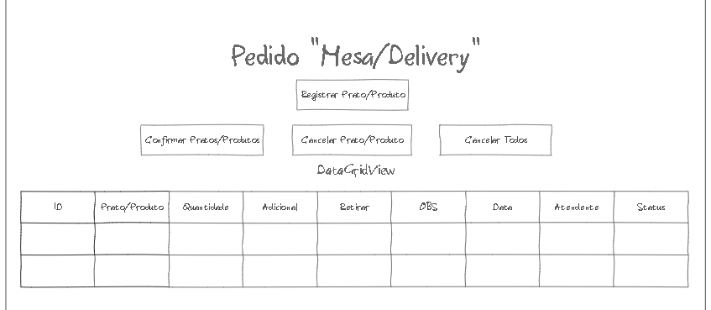

**Registrar Pratos/Produtos**

# 

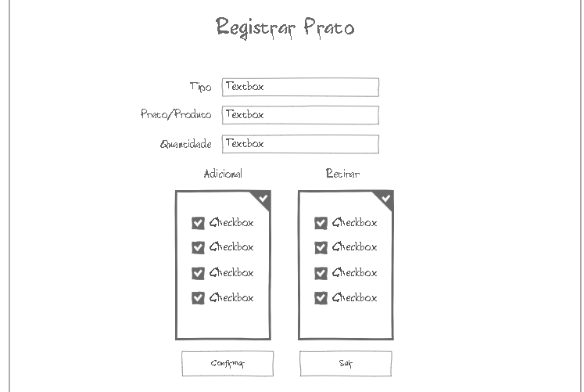

**Home da Cozinha**

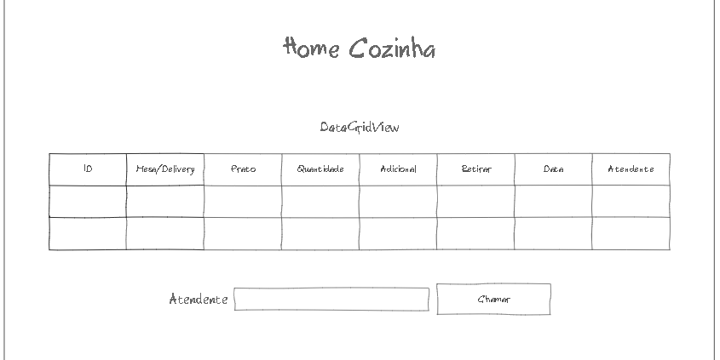

**Home do Caixa**

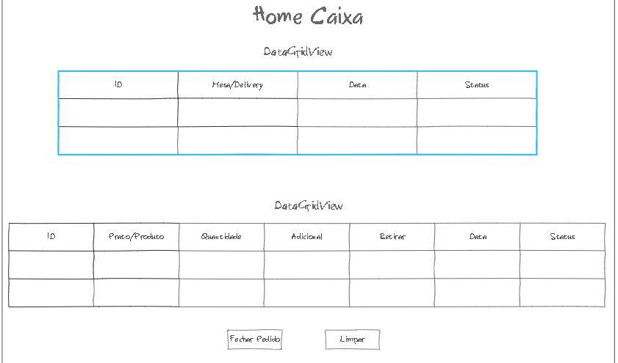

**Home do Gerente**

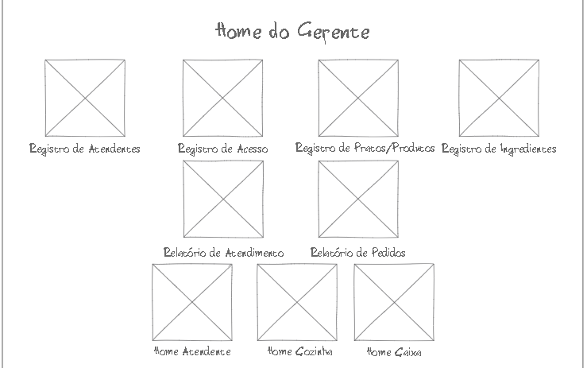

**Cadastro e Relatório do Atendente**

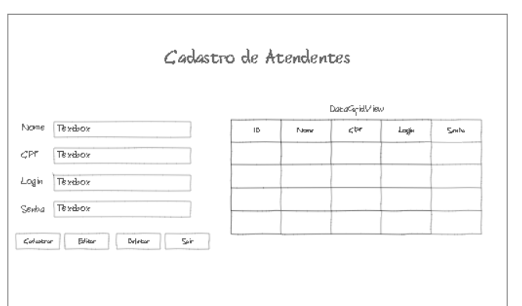

**Cadastro e Relatório de Ingredientes**

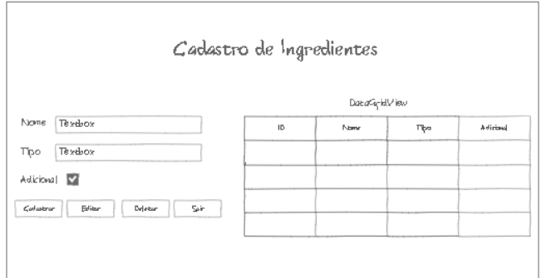

**Cadastro e Relatório de Pratos e Produtos**

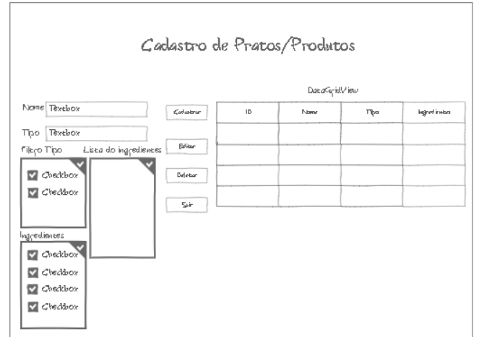

**Cadastro e Relatório de Acesso**

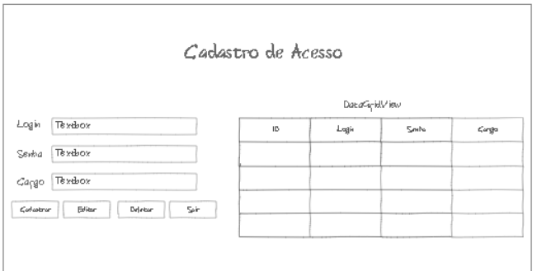

**Relatório de Atendimento**

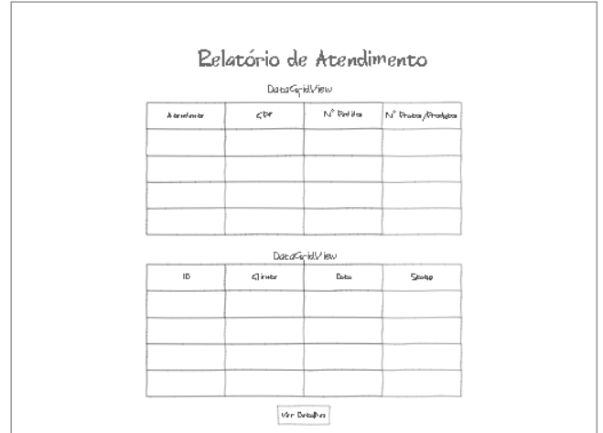

**Relatório de Pedidos**

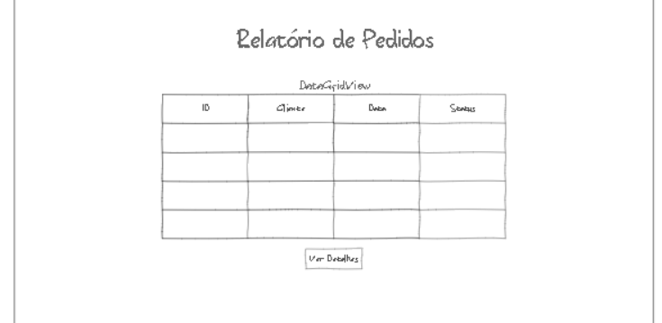

**Detalhes do Pedido**

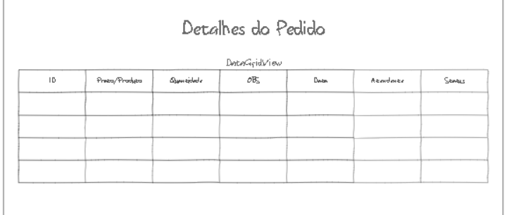

**Tela de Acesso**

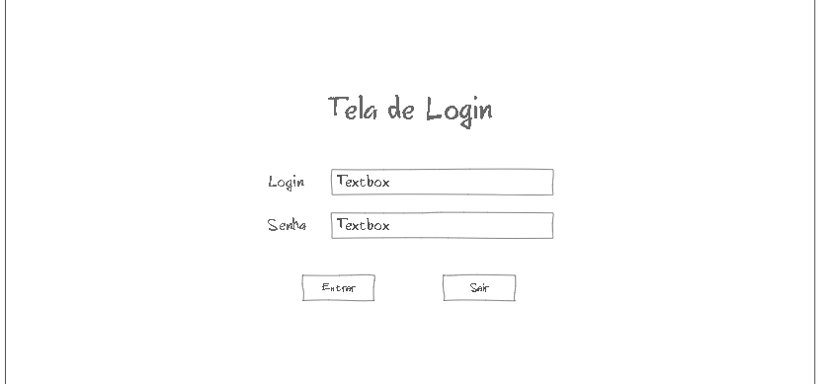

# Diagrama de Atividade

**Cadastrar Pedidos**

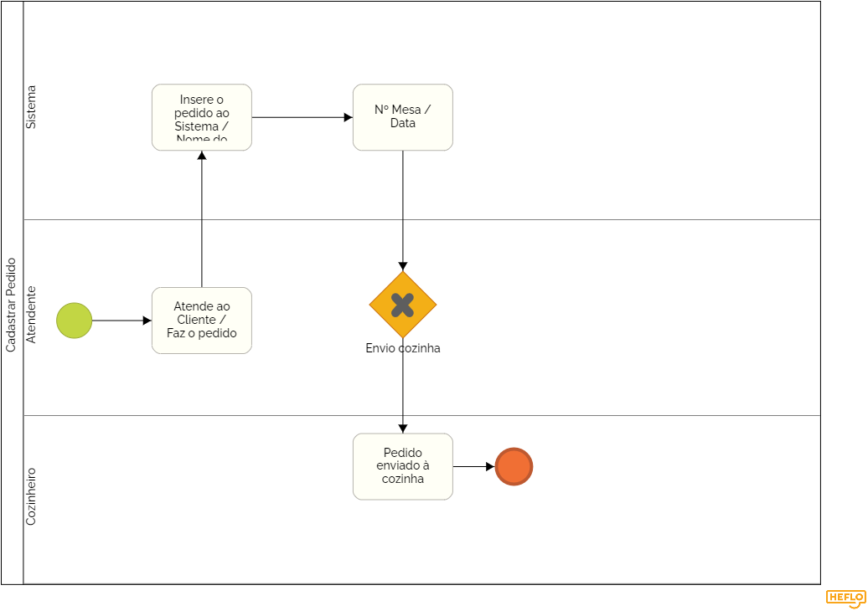

**Listar Pratos Confirmados**

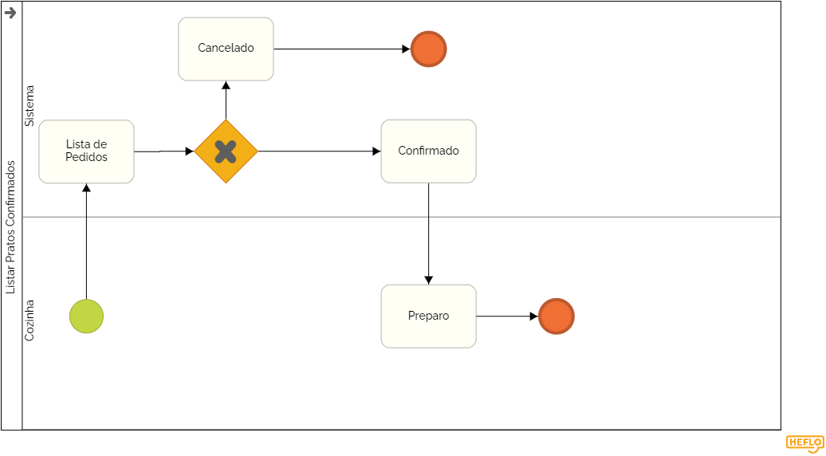

**Relatar Pedidos**

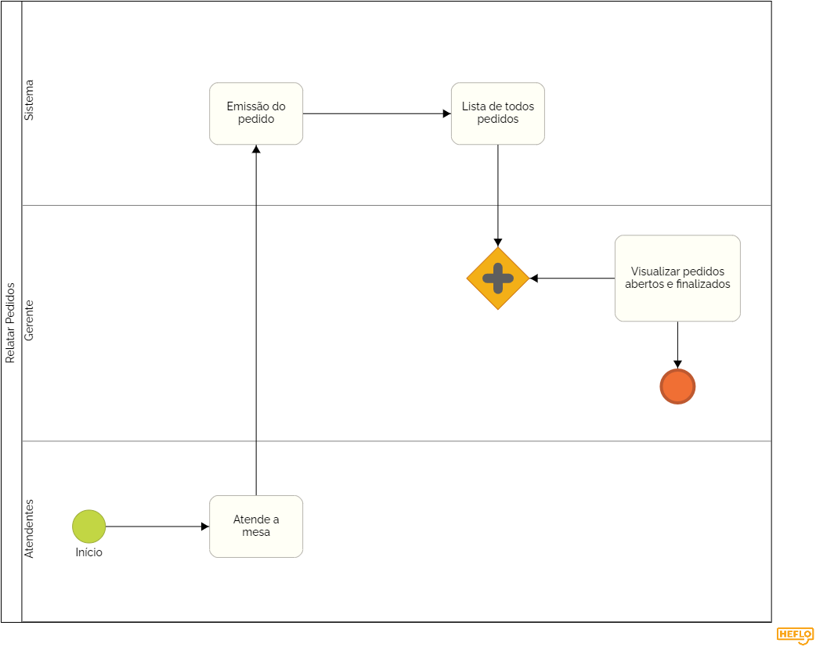

**Relatar Atendimento**

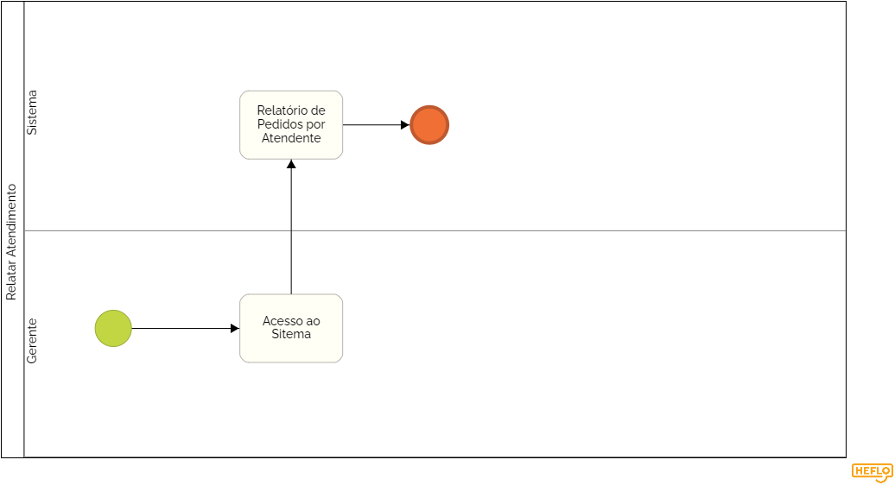

**Cadastrar Ingredientes**

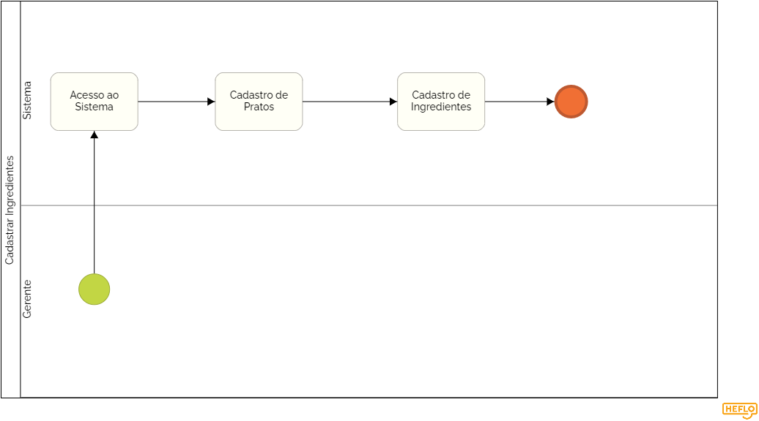

**Cadastrar Pratos**

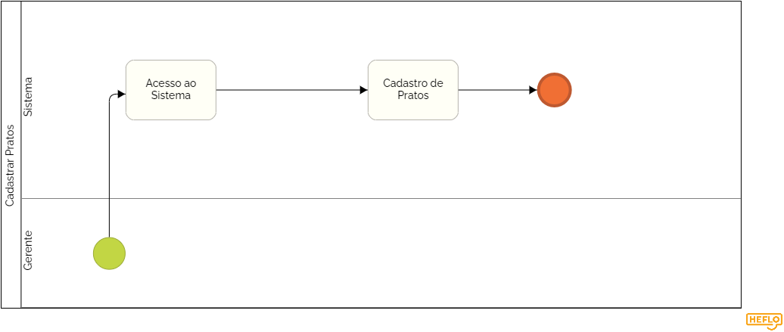

**Cadastrar Acesso**

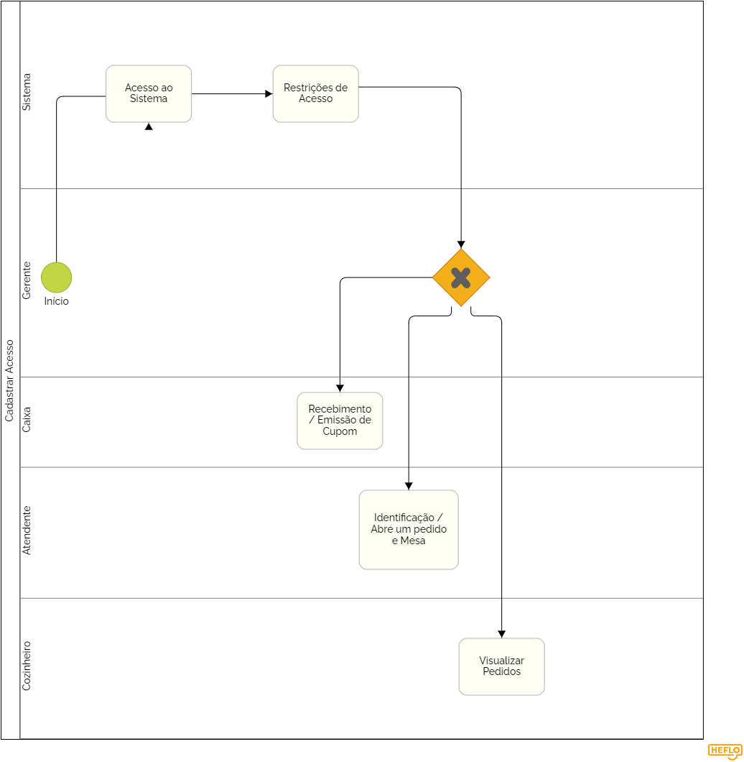

**Cadastrar Delivery**

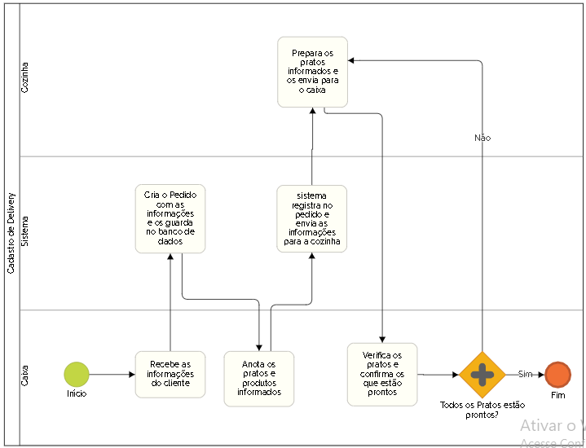

**Pesquisar Ingrediente**

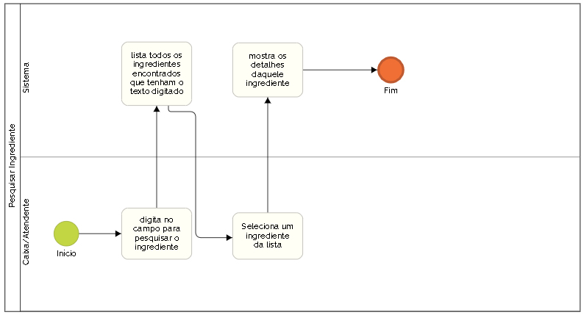

# Diagrama de Classe

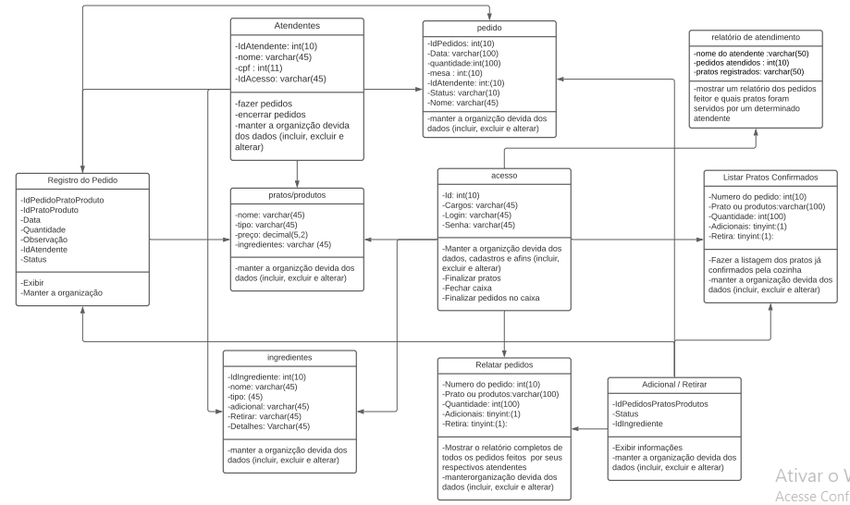

## Dicionário de Dados

|  |  |  |  |
| --- | --- | --- | --- |
| **Classe** | Atendente | | |
| **Descrição** | Realizar o cadastro de um atendente e guardas as informações no banco de dados | | |
| **Atributo** | **Tamanho** | **Formato** | **Descrição** |
| Nome Completo | 50 | - | Nome completo do atendente |
| CPF | 11 | 999.999.999-99 | CPF (comprovante de pessoa física) do atendente |
| Login | - | - | Login usado para acessar o perfil de um determinado atendente |
| Senha | 8-20 | - | Senha do login do atendente (letras, números ou símbolos) |
| **Operações** | | | |
| Fazer pedidos | Utilizado para iniciar um pedido | | |
| Encerrar pedidos | Utilizado para terminar um pedido | | |
| Manter | Utilizado para manter organização devida dos dados (incluir, excluir e alterar) | | |

|  |  |  |  |
| --- | --- | --- | --- |
| **Classe** | Ingrediente | | |
| **Descrição** | Realizar o cadastro de um Ingrediente e guardas as informações no banco de dados | | |
| **Atributo** | **Tamanho** | **Formato** | **Descrição** |
| Nome | 100 | - | Nome do ingrediente |
| Tipo | 50 | - | Tipo ou categoria que o ingrediente pertence |
| Adicional | 1 | (S) para sim /  (N)para não | Utilizado para assinalar caso queria adicionar ou retirar um ingrediente de um determinado prato ou produto. |
| Detalhe | 300 | - | Registra informações especificas sobre o ingrediente. |
| **Operações** | | | |
| Manter | Utilizado para manter organização devida dos dados (incluir, excluir e alterar) | | |

|  |  |  |  |
| --- | --- | --- | --- |
| **Classe** | Produtos/pratos | | |
| **Descrição** | realizar o cadastro de um produto ou prato e guardas as informações no banco de dados | | |
| **Atributo** | **Tamanho** | **Formato** | **Descrição** |
| Nome | 100 | - | Nome do ingrediente |
| Tipo | 50 | - | Tipo ou categoria que o prato ou produto pertence (massa, prato pronto, lanche, porção etc) |
| ingredientes | 50 | - | Ingredientes que formam um determinado prato ou produto |
| cozinha | 1 | S ou N | Determina se o prato ou produto será feito na cozinha |
| **Operações** | | | |
| Manter | Utilizado para manter organização devida dos dados (incluir, excluir e alterar) | | |

|  |  |  |  |
| --- | --- | --- | --- |
| **Classe** | Acesso | | |
| **Descrição** | realizar o cadastro de uma pessoa para ter acesso ao sistema sendo ela de outras áreas do estabelecimento (cozinha, caixa ou gerente) e guardas as informações no banco de dados | | |
| **Atributo** | **Tamanho** | **Formato** | **Descrição** |
| Login | 100 | - | Nome do usuário |
| Senha | 50 | - | Senha do usuário para dar entrada no sistema |
| Cargo | 50 | - | Cargo do usuário ex:(caixa ou cozinheiro ou gerente ) |
| **Operações** | | | |
| Manter | Utilizado para manter organização devida dos dados (incluir, excluir e alterar) | | |

|  |  |  |  |
| --- | --- | --- | --- |
| **Classe** | Relatório de atendimento | | |
| **Descrição** | realizar o relatório sobre o total de vendas do atendente, guardas as informações no banco de dados | | |
| **Atributo** | **Tamanho** | **Formato** | **Descrição** |
| Nome do atendente | 100 | - | Nome do atendente |
| Pedidos atendidos | 50 | - | O número e o total dos pedidos que um determinado atendente fez. |
| Pratos registrados | 50 | - | Quantos pratos o atendente entregou durante o expediente |
| **Operações** | | | |
| Manter | Utilizado para manter organização devida dos dados (incluir, excluir e alterar) | | |
| Relatório | Trás as informações dos atendimentos feitos por um determinado atendente | | |

|  |  |  |  |
| --- | --- | --- | --- |
| **Classe** | Criar pedido | | |
| **Descrição** | Criar pedido, e guardas as informações no banco de dados | | |
| **Atributo** | **Tamanho** | **Formato** | **Descrição** |
| Numero do pedido | 10 | - | Número de identificação do pedido |
| Cliente | 50 | - | Nomes dos pratos escolhidos pelo cliente |
| Mesa | 100 | - | Quantidade de pratos e produtos |
| Data | - | dd/mm/aaaa | Data em que o pedido foi criado |
| Pessoas | 20 |  | Quantidade de pessoas na mesa |
| Status | 10 | Aberto, Cancelado ou Fechado | Informa a situação do pedido |
| **Operações** | | | |
| Manter | Utilizado para manter organização devida dos dados (incluir, excluir e alterar) | | |
| Criar pedido | Cria um pedido com todas as especificações do cliente | | |

|  |  |  |  |
| --- | --- | --- | --- |
| **Classe** | Listar Pratos Confirmados | | |
| **Descrição** | Fazer a listagem dos pratos confirmados registrados no banco de dados conforme forem sendo adicionados. e guardas as informações no banco de dados | | |
| **Atributo** | **Tamanho** | **Formato** | **Descrição** |
| Numero do pedido | 10 | - | Número de identificação do pedido |
| Prato ou produtos | 500 | - | Nomes dos pratos escolhidos pelo cliente |
| Quantidade | 100 | - | Quantidade de pratos e produtos |
| Adicionais | 100 | - | Informa quais ingredientes deverão ser adicionados |
| Retirar | 100 | - | Informa quais ingredientes deverão ser retirados |
| Atendente | 50 | - | Nome do atendente que registrou o prato ou produto |
| **Operações** | | | |
| Manter | Utilizado para manter organização devida dos dados (incluir, excluir e alterar) | | |
| Listagem | Fazer a listagem dos pratos já confirmados | | |

|  |  |  |  |
| --- | --- | --- | --- |
| **Classe** | Relatar pedidos | | |
| **Descrição** | Fazer a listagem dos pratos confirmados registrados no banco de dados conforme forem sendo adicionados, guardas as informações no banco de dados | | |
| **Atributo** | **Tamanho** | **Formato** | **Descrição** |
| Número do pedido | 100 | - | Nome do atendente |
| Quantidade | 500 | - | O número e o total dos pedidos que um determinado atendente fez. |
| Prato ou produto | 500 | - |  |
| Adicionais | 1 | (S)sim /  (N)não | Usado para assinalar os ingredientes que serão adicionados |
| Retirado | 1 | (S)sim /  (N)não | Usado para assinalar os ingredientes que serão retirados |
| **Operações** | | | |
| Manter | Utilizado para manter organização devida dos dados (incluir, excluir e alterar) | | |